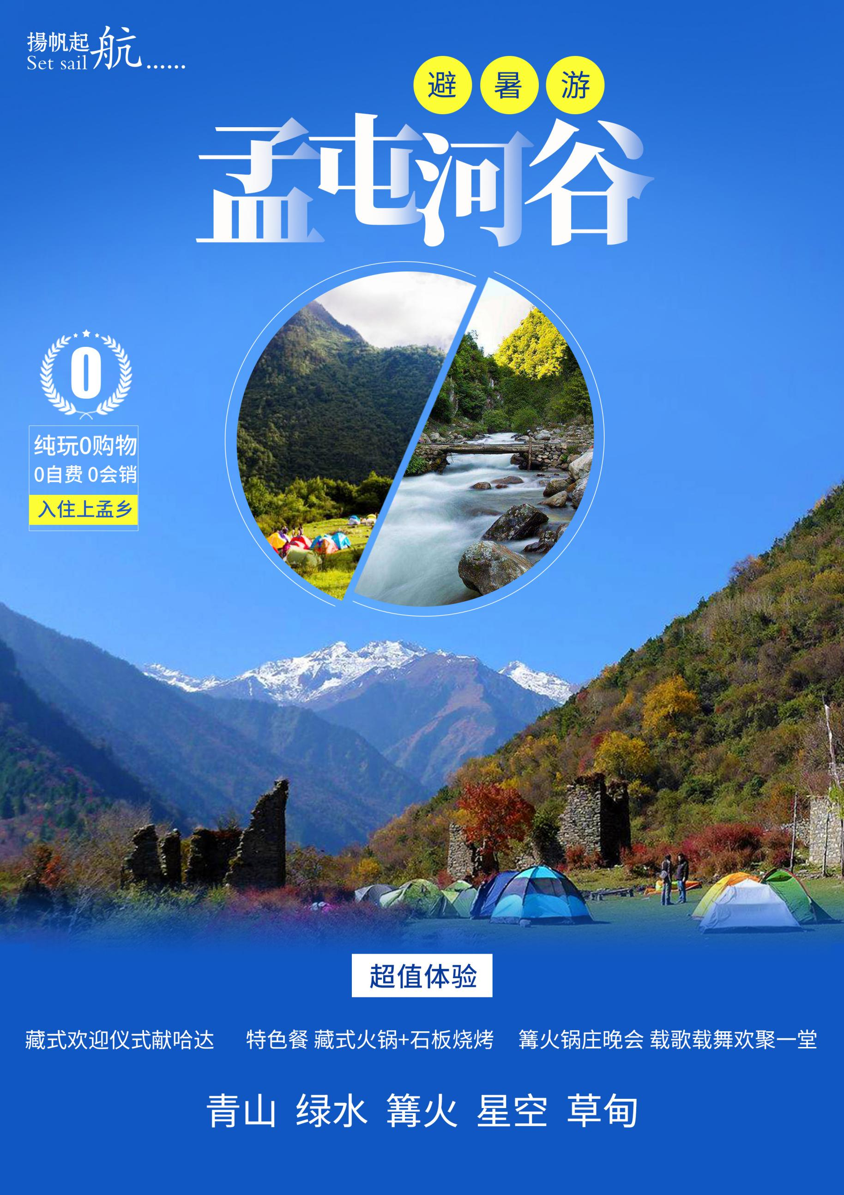

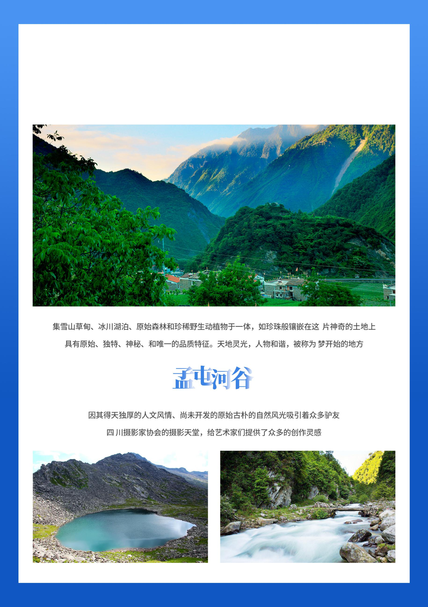

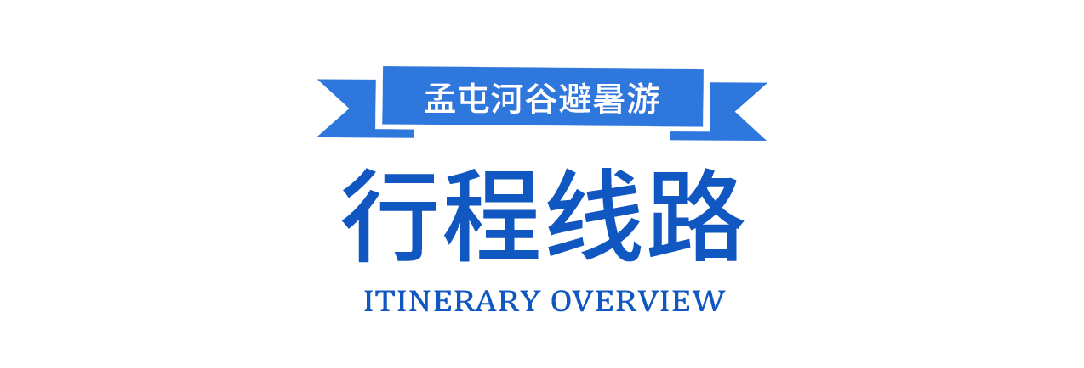

**Day 1： 住宿：孟屯河谷 餐饮：中晚餐**

早上约定统一时间地点集合，途径都江堰，前往位于阿坝州理县西北部的**孟屯河谷**。在这里居住着离汉族最近的溪谷居民、格萨尔王的后裔——嘉绒藏族，白云缭绕群山环抱，经幡飘动灵光闪耀。到达后，**举行欢迎仪式**，当地居民载歌载舞欢迎避暑客人，献上哈达，酥油茶、表达着自己对宾朋的欢迎与爱戴。多元化复合的嘉绒藏民族文化繁衍出的服饰、歌舞、民俗、宗教、建筑、饮食、艺术更是独具魅力。

下午自由活动。

**Day 2： 住宿：孟屯河谷 餐饮：早中晚餐**

早餐后，徒步当地吉都沟看瀑布 , 感受藏族转山风俗拜山撒龙达。然后前往【老君沟风景区】，步前往**【老君沟】**，老君沟奇险幽深，君临天下，为孟屯河谷自然景观之典型代表。特别是麦多什古神山（万年雪隆包 5726）及其围绕她的九个海子（高山湖泊）以及高寒地质、地貌和生态景观，堪称一绝。其中千丈瀑布、万亩杜鹃、千亩冰川、高山草甸原始森林的雪景。

午餐后，稍作休息，可**邀约打麻将**。

晚餐后，微风阵阵，天气好的话，可见**最美星空**。

**Day 3： 住宿：孟屯河谷 餐饮：早中晚餐**

早餐后，可观赏当地寨子，民居墙体用石头、原木和泥水建筑而成，非常有当地传统特点，雪山相依、溪水相伴、聊聊炊烟、清风徐来，好不惬意。

午餐后自由活动。

晚上组织一场**坝坝舞表演**。积极参与其中。让避暑旅途不枯燥，充满激情。

**Day 4： 住宿：孟屯河谷 餐饮：早中晚餐**

自由活动。

**Day 5： 住宿：孟屯河谷 餐饮：早中晚餐**

自由活动。

**Day 6： 住宿：孟屯河谷 餐饮：早中晚餐**

自由活动。

晚餐后，还将举行篝火晚会，在当地人引领下，唱歌，跳锅庄。在欢声笑语中道别，即将踏上明天的归程。

**Day 7： 住宿：温馨的家 餐饮：早中餐**

最后一天的旅途一样精彩，举行盛大的欢送仪式。挥手告别，踏上回家的路途。后乘车返回，结束愉快的旅行。



## **交通：**正规空调旅游车（车辆大小根据人数多少安排，保证一人一正座）

**住宿：**普通双人间

## **餐标：**6 早 13 正

## **门票：**行程中所列大门票

**导服：**全程优秀专业导游服务！

## **保险：**旅行社责任险以及旅游意外险

## **不含费用：**其他自费项目、单房差及个人消费

★★★ 温馨提示 ★★★

1、如遇不可抗拒因素，造成延误游程或返程，增加的费用客人自理。

2、如果您旅途中对接待质量有异议，请及时与我社联系，我社将及时解决，回团后我社不予受理。

3、若团队中出现单男或单女的情况下，旅行社将安排三人间或客人自补单房差价。

4、行程内所列游览时间和行车时间均为参考时间，具体根据当天天气和道路实际情况，时间有所提前或延迟、游览顺序有可能变化。

5、旅游期间，游客出现财物损失、人身伤亡等，以保险公司的解释和理赔为准，保险公司的赔付额为最终赔付，旅行社不再进行赔偿。

6、行程中途经的很多场所（如：景区、酒店、餐厅、机场、火车站等），内部都设有购物性的商店，此类均不属于旅行社安排，我社对其商品质量无法担保，请慎重选择！

**承 诺 函**

本人报名参加贵社组织的 月 日至 月 日赴 地区旅游团旅游。

本人已完全了解和理解了贵社接待人员告知的注意事项，并根据对高龄人群的相关要求，承诺如下：

本人了解自己的身体情况，适合参加此旅游团；本人能够完成旅游团全部行程并按期返回。如本人未按贵社要求如实告知相关健康情况，本人承担因此而产生的全部责任及发生的全部费用，并承担给贵 社造成损失的赔偿责任。且未完成的行程，贵社不用退任何费用。在旅游过程中，本人放弃禁止高龄人群参加的相应景点或相应活动权利；若因本人坚持参加所产生的全部后果 均由本人承担。在旅游过程中，如果本人由于身体原因或其他病历史导致不能继续完成行程，需要贵社协助提前返回、就医等 情况发生，本人承担全部责任及发生的全部费用。

本人已就此承诺告知了直系亲属并得到他们的同意，本人同意贵社任何单一或全部核实的义务。

以上承诺内容是本人的真实意思表示。对本承诺函的各项条款，贵社工作人员已充分告知本人认真思考含义,本人已阅读并完全理解各项条款的意思。若发生纠纷，以本承诺函中的承诺为准。

特此承诺！